（1）判断回文
编写程序，判断用户输入的一个字符串是否为回文。如果是则输出True，否则输出Flase

#!/usr/bin/python3
# @File: 判断回文.py
# --coding: utf-8--
# @Author: 昊昊反思
# @Time: 2021年 11月 23日 19:58
'''
说明:编写程序，判断用户输入的一个字符串是否为回文。如果是则输出True，否则输出Flase
'''
if __name__ == "__main__":
while(True):
print("输入#号表示结束")
a = list(input()) #输入一个字符串并将其每个元素分别存入到一个列表中
if (a[0] != '#'):
# if(int(a / 100) == a % 10):
# print("True")
# else:
# print("False")
for i in range(int(len(a)/2)): #按输入列表的长度的一半查询是否对称
if(a[i] == a[len(a) - i - 1]): #相等即为回文，否则不为回文。
flag = 1
else :
flag = 0
break
if(1 == flag) :
print("True")
else :
print("False")

else:
break

（2）集合及其关系程序
随机生成10个从0~10区间内（包含0和10）的整数，分别组成集合A、集合B，输出A和B的内容、长度、最大值、最小值，以及A和B的并集、交集和差集

#!/usr/bin/python3
# @File: 集合及其关系程序.py
# --coding: utf-8--
# @Author: 昊昊反思
# @Time: 2021年 11月 23日 20:26
'''说明:
'''
import random
if __name__ == "__main__":
A = set()
B = set()
for i in range(10):
A.add(random.randint(0, 11))
for i in range(10):
B.add(random.randint(0, 11))
print(A)
print(len(A))
print(max(A))
print(min(A))
print(B)
print(len(B))
print(max(B))
print(min(B))
print(A&B)
print(A|B)
print(A.difference(B))
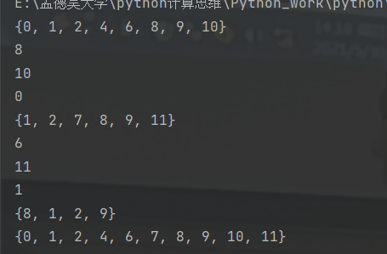

（3）分别用迭代器和生成器函数来输出斐波那契数列的第10项~第20项

#!/usr/bin/python3
# @File: 斐波那契数列_迭代法.py
# --coding: utf-8--
# @Author: 昊昊反思
# @Time: 2021年 11月 23日 21:06
'''
说明:
'''
if __name__ == "__main__":
li = [1,1]
for i in range(2,100):
a = li[i-1] + li[i-2]
li.append(a)
for j in range(9,20):
print(li[j])

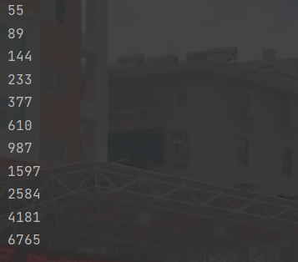

#!/usr/bin/python3
# @File: 斐波那契数列_递归.py
# --coding: utf-8--
# @Author: 昊昊反思
# @Time: 2021年 11月 23日 21:21
'''
说明:
'''

def fib(f,l):
li = [1,1]
for i in range(2,l+1):
a = li[i - 1] + li[i - 2]
li.append(a)
for i in range(f-1,l):
print(li[i])
if __name__ == "__main__":
fib(10,20) 

（4）二进制（随机）文件的读写
1、打开一个空的随机文件my.dat，往里面写入下面2行字节数据：
Xiaoming
student
2、然后读入该文件的后7个字节并输出到屏幕上。

#!/usr/bin/python3
# @File: 二进制（随机）文件的读写.py
# --coding: utf-8--
# @Author: 昊昊反思
# @Time: 2021年 11月 23日 22:08
'''
说明:
'''
if __name__ == "__main__":
with open('my.dat','wb') as fp:
fp.write(b'Xiaoming\n')
fp.write(b'student')
with open('my.dat','rb') as fp:
str = fp.read()
print(str[-7:])
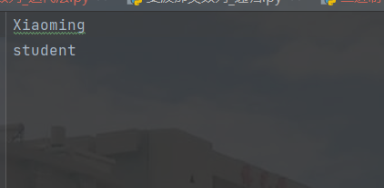
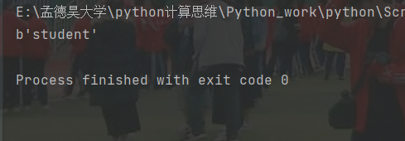

（5）对文本文件进行统计
参考例15.14编写一个文本统计程序，利用正则表达式对文本文件“abstract.txt”中读取字符串序列，统计文本文件“abstract.txt”中包含的段落数、行数、句数、单词数，以及统计各单词出现的频率。abstract.txt文件的内容如下面框中所示，要事先创建该文件。
Cloud services are exploding, and organizations are converging their data centers in order to take advantage of the predictability, continuity, and quality of service delivered by virtualization technologies.

In parallel, energy-efficient and high-security networking is of increasing importance. Network operators, and service and product providers require a new network solution to efficiently tackle the increasing demands of this changing network landscape. Software-defined networking has emerged as an efficient network technology capable of supporting the dynamic nature of future network functions and intelligent applications while lowering operating costs through simplified hardware, software, and management.

In this article, the question of how to achieve a successful carrier grade network with software-defined networking is raised. Specific focus is placed on the challenges of network performance, scalability, security, and interoperability with the proposal of potential solution directions.

#!/usr/bin/python3
# @File: 对文本文件进行统计.py
# --coding: utf-8--
# @Author: 昊昊反思
# @Time: 2021年 11月 23日 22:20
'''
说明:
'''
import re
import collections
def analyze_text(text):
paragh = re.split("\n\n", text)
paragh_count = len(paragh)
print("段落数：{}".format(paragh_count))
lines = re.split("\n", text)
lines_count = len(lines)
print("行数：{}".format(lines_count))
sentences = re.split("[.?!]", text)
sentences_count = len(sentences)
print("行数：{}".format(sentences_count))
words = re.split(r"\W+", text)
words_count = len(words)
print("单词数：{}".format(words_count))
freqs = collections.Counter(words)
for w,m in freqs.items():
if(w != ''):
print(w,m)

if __name__ == "__main__":
filename = "abstract.txt"
with open(filename, 'r') as fp:
test = fp.read()
analyze_text(test.strip())
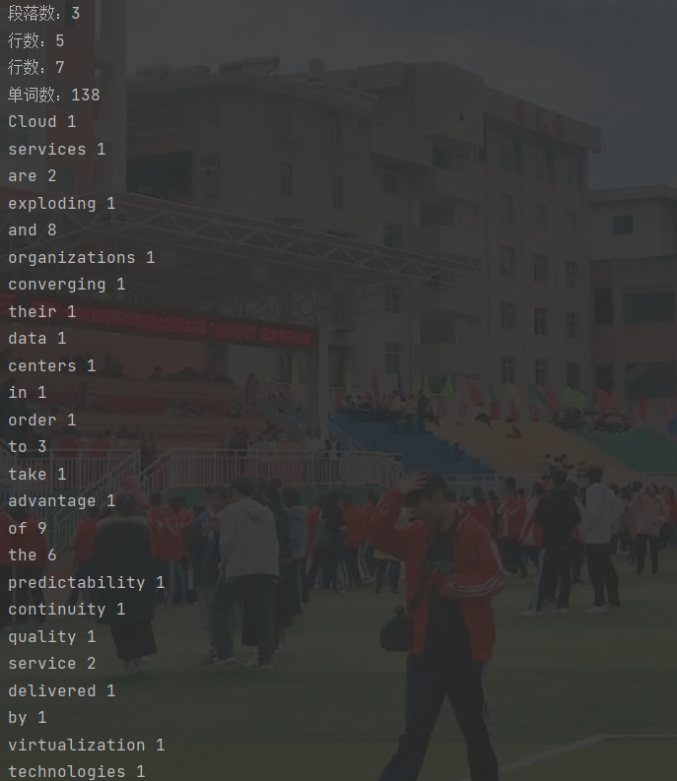
（6）编写程序，分别输入3个字符串，利用正则表达式依次验证其是否为有效的中国国内的电话号码、中国国内的邮政编码，以及正确的网站网址格式。

输入输出格式自己定义，比如：
请输入中国电话号码：
0511-88789657
这是有效的电话号码格式

#!/usr/bin/python3
# @File: 验证号码格式.py
# --coding: utf-8--
# @Author: 昊昊反思
# @Time: 2021年 11月 23日 22:41
'''
说明:
'''
import re

def china_mobile_phone(mobile_num):
if(re.findall("^(\(\d{3}\)|\d{3}-)?\d{8}$",mobile_num,flags=0) != None):
print("这是有效的电话号码格式")
else:
print("这不是有效的电话号码格式")

def china_post_num(post_num):
if (re.findall("^\d{6}$", post_num, flags=0) != None):
print("这是有效的邮政编码格式")
else:
print("这不是有效的邮政编码格式")

def web_num(url_num):
if (re.findall("^https?://\w+(?:\.[^\.]+)+(?:/.+)*$", url_num, flags=0) != None):
print("这是有效的网站网址格式")
else:
print("这不是有效的网站网址格式")

if __name__ == "__main__":
print("请输入要验证的号码格式")
print("1.中国电话号码格式")
print("1.邮政编码")
print("3.网站网址格式")
pro = int(input())
if(1 == pro):
mobile_num = input("请输入中国电话号码：")
china_mobile_phone(mobile_num)
elif(2 == pro):
post_num = input("请输入中国国内的邮政编码：")
china_post_num(post_num)
elif(3 == pro):
url_num = input("请输入网址：")
web_num(url_num)
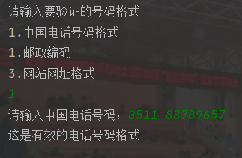

（7）用2个列表来生成字典
编写程序，输入2个列表，以第一个列表中的元素为“键”，以第二个列表中的元素为“值”创建字典。若两个列表长度不等，则以短的为准而丢弃较长列表中后面的元素。最后输出字典。

#!/usr/bin/python3
# @File: 用2个列表来生成字典.py
# --coding: utf-8--
# @Author: 昊昊反思
# @Time: 2021年 11月 23日 23:10
'''
说明:
'''
if __name__ == "__main__":
a = list(input().split(','))
b = list(input().split(','))
c = {}
if(len(a) >= len(b)):
for i in range(len(b)):
c[a[i]] = b[i]
else:
for i in range(len(a)):
c[a[i]] = b[i]
print(c)
